KẾ HOẠCH BÀI DẠY
MÔN TỰ NHIÊN VÀ XÃ HỘI
Bài 3: PHÒNG TRÁNH HỎA HOẠN KHI Ở NHÀ (T2)
Tiết 6; Thời gian thực hiện: Ngày 26 / 9 / 2025

I. YÊU CẦU CẦN ĐẠT
Sau khi học, học sinh sẽ
- Đưa ra được cách ứng xử phù hợp trong tình huống có cháy xảy ra
- Thực hành ứng xử trong tình huống giả định khi có cháy xảy ra.
- Có biểu hiện chú ý học tập, tự giác tìm hiểu bài để hoàn thành tốt nội dung tiết học.
- Có biểu hiện tích cực, sáng tạo trong các hoạt động học tập, trò chơi, vận dụng.
II. ĐỒ DÙNG DẠY HỌC
1. Giáo viên
- Kế hoạch bài dạy, bài giảng Power point.
- SGK và các thiết bị, học liệu phục vụ cho tiết dạy.
- Học sinh: SGK, vở

III. CÁC HOẠT ĐỘNG DẠY HỌC CHỦ YẾU
TG | HOẠT ĐỘNG CỦA GV | HOẠT ĐỘNG CỦA HS
3P | - Hoạt động mở đầu
 | - GV mời HS chia sẻ thông tin em đã tìm hiểu để phòng cháy nhà  + GV nhận xét, tuyên dương  - GV dẫn dắt vào bài mới | - HS chia sẻ  - Lắng nghe nhận xét, rút kinh nghiệm.
13P | 2. Hoạt động hình thành kiến thức :
 | Hoạt động 1. Tìm hiểu những việc cần phải làm, không được làm khi có cháy  - GV mời HS đọc yêu cầu đề bài.  - GV mời học sinh thảo luận nhóm 4, cùng quan sát các hình 1 và 2 ( SGK-trang15, 16): Nêu những việc cần phải làm và những việc không được làm khi có cháy  - Mời các nhóm trình bày.  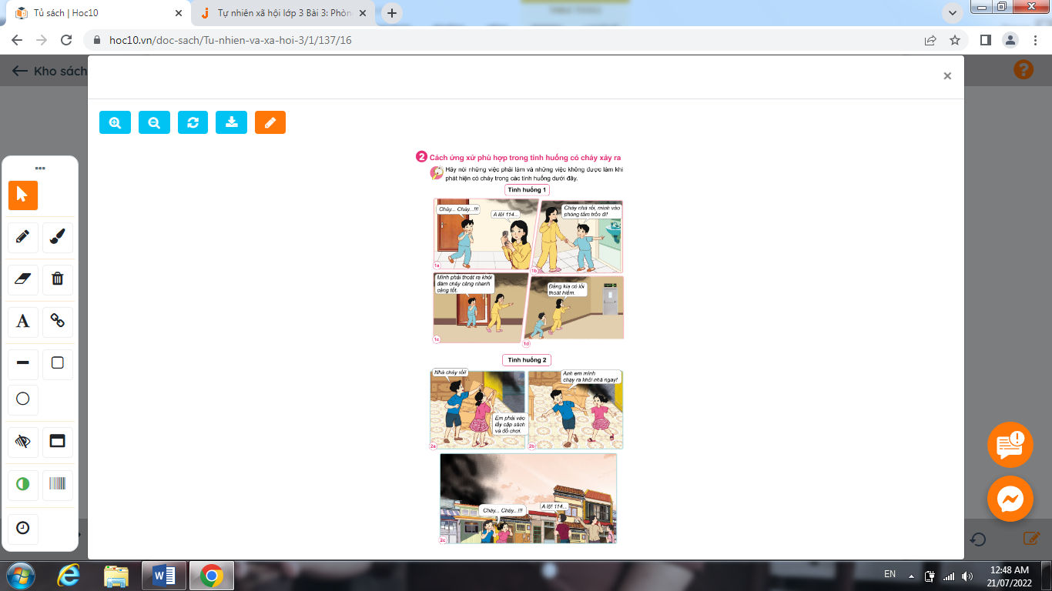  - GV mời các HS khác nhận xét.  - GV nhận xét chung, tuyên dương  Tình huống 1  Tình huống 2  - GV yêu cầu HS chia sẻ với bạn bè và những người xung quanh về những việc phải làm khi có cháy | - HS đọc  - Một số học sinh trình bày.  - Lớp thảo luận nhóm 4, đưa ra kết quả trình bày  - HS nhận xét ý kiến của bạn.  - HS lắng nghe và thực hiện  - HS chia sẻ
  Những việc phải làm | Những việc không được làm
  Kêu cứu, có cháy. | Trốn trong nhà tắm.
  Gọi 114.
  Dùng khăn ướt bịt mồm và mũi.
  Phải thoát khỏi đám cháy càng sớm càng tốt.
  Những việc phải làm | Những việc không được làm
  Kêu cứu, có cháy | Vào lấy cặp sách và đồ chơi
  Chạy ra khỏi nhà ngay
  Gọi 114
15P | 3. Hoạt động luyện tập, thực hành
 | Hoạt động 2. Em và người thân sẽ làm gì nếu gặp các tình huống dưới đây.  - GV mời HS đọc yêu cầu đề bài.  - GV mời học sinh thảo luận nhóm 6, cùng trao đổi, em và người thân sẽ làm gì nếu gặp các tình huống dưới đây  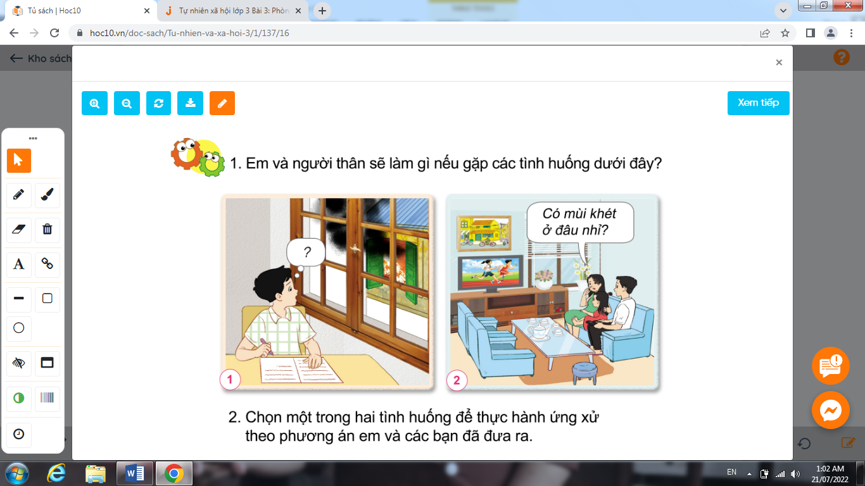  - Mời các nhóm trình bày.  - GV nhận xét, tuyên dương (bổ sung).  - Tình huống 1: Em sẽ dừng việc học để xem nhà hàng xóm có vấn đề gì. Khi biết nhà hàng xóm bị cháy, ngay lập tức thông báo và tìm sự giúp đỡ từ 114, người lớn, những người xung quanh. Giúp đỡ mọi người dập lửa và cứu người bị thương ra ngoài (nếu có).  - Tình huống 2: Em và người thân sẽ dừng việc xem phim và ra ngoài xem mùi khét bắt nguồn từ đâu. Nếu phát hiện nhà hàng xóm bị cháy, ngay lập tức thông báo và tìm sự giúp đỡ từ 114, người lớn, những người xung quanh. Giúp đỡ mọi người dập lửa, cứu người bị thương (nếu có).  - GV mời HS đọc thông điện chú ong đưa ra  Để phòng tránh hỏa hoạn khi ở nhà, chúng ta cần phải chú ý sắp xếp, sử dụng cẩn thận và an toàn các chất, đồ dùng, vật dụng có thể gây cháy nổ.  Khi có cháy xảy ra, chúng ta cần bình tĩnh, nhanh chóng thoát ra khỏi đám cháy và gọi sự trợ giúp | - 1 HS nêu yêu cầu đề bài.  - HS thảo luận nhóm 6, cùng trao đổi, nói về cách ứng xử như thế nào nếu em và người thân gặp các tình huống  - Các nhóm trình bày.  - HS lắng nghe  - 3-5 HS đọc thông điệp:
4P | 4. Hoạt động củng cố và nối tiếp
 | - GV tổ chức trò chơi “Ai nhanh-Ai đúng”:  + Hãy kể những việc cần phải làm khi có cháy ?  + Hãy nêu những việc không được làm khi có  Cháy  - GV đánh giá, nhận xét trò chơi.  - Nhận xét sau tiết dạy.  - Dặn dò hs chuẩn bị bài sau. | - HS lắng nghe luật chơi.  - Học sinh tham gia chơi:  + Những việc cần làm: kêu cứu, gọi điện thoại số 114, tìm lối thoát hiểm...  + Những việc không được làm: trốn trong nhà khi có cháy, tìm đồ đạc khi có cháy...  - Lắng nghe
IV. ĐIỀU CHỈNH SAU BÀI DẠY
...................................................................................................................................
...................................................................................................................................
...................................................................................................................................

